报告信息网上公开表
用人单位名称 | 德州隆达空调设备集团有限公司Z22E08005
地址 | 山东省德州市德城区天衢街道办事处天衢工业园前小屯村村南188号
联系人 | 尹志朋
项目类别 | 检测
项目组人员 | 李英杰、王克利
现场调查人 | 荆树安、王秀东 | 现场采样人 | 李英杰、王克利
现场检测人 | 李英杰、王克利 | 用人单位陪同人 | 尹志朋
现场采样与检测时间 | 2022.8.1
现场调查  照片 | 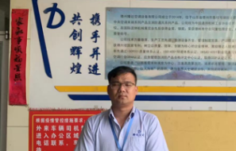
现场采样  照片 | 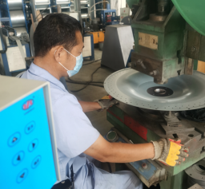
现场检测
照片

